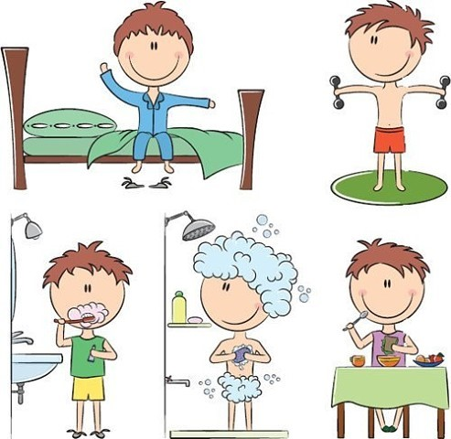

**3. «Качалочка»**

**Лежа на спине, колени в обхвате. Раскачиваться вперед и назад.**

**4-6раз**

**Цель: улучшает работу позвоночных дисков, выведение шлаков из организма**

**2. «Спящая кошечка»**

**Лежа на спине, руками обхватить**

**согнутые ноги в коленях.**

**Лечь на один бок, на другой.**

**4-6раз**

**Цель: обучает приемам расслабления.**

**7. «Собачка виляет хвостиком»**

**Стоя на высоких четвереньках, ягодицы поднять вверх. Движения ягодицами вправо, влево. 4-6раз**

**Цель: улучшает мышцы рук, ног,**

**улучшает кровоснабжение**

**6. «Кошечка»**

**Стоя на четвереньках**

**прогнуть спину, «втянуть живот», опустить голову вниз. Выгнуть спину, поднять голову. 6 раз**

**Цель: улучшает состояние**

**грудного и поясничного**

**отделов,**

**мышц живота.**

**4. «Велосипед»**

**Лежа на спине, выполняем круговые движения ногами вперед и назад.**

**4-6раз**

**Цель: улучшает кровообращение в ногах, восстанавливает работу кишечника.**

**1.«Потягуси»**

**Лежа на спине, руки вдоль туловища. Тянем обе ноги пяточками вперед и руки -вдох. Расслабляемся- выдох. 4 раза**

**Цель: прочистка центрального энергетического канала.**

**Заряд энергии и бодрости**

**с самого утра**